**Presentación para el líder**

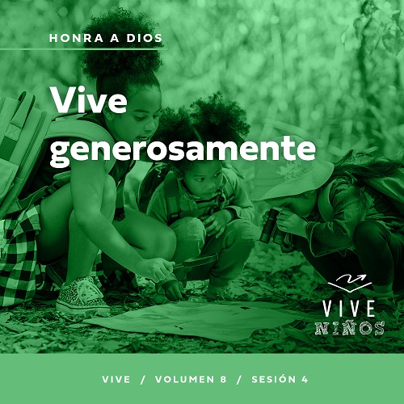

**Resumen del volumen**

**Honra a Dios**

*Muchos piensan que la adoración es solo canciones y música. Creemos que adorar es lo que hacemos en el servicio el domingo por la mañana. Pero la Biblia nos llama a tener una vida de adoración. Honramos al Señor con nuestras alabanzas y cantos; toda la vida es una oportunidad para honrar a Dios. Adoramos mejor cuando nuestra devoción se convierte en un estilo de vida, al ser agradecidos, al dar prioridad a nuestro tiempo con Él, al purificar nuestro corazón y acciones, y al ofrecer nuestra vida en sacrificio a los demás. Adoramos a Dios cuando lo honramos con nuestra vida.*

**Resumen de la sesión**

**Vive generosamente**

*En esta sesión de* **Vive***, los niños descubrirán que nuestros talentos, tiempo y tesoros son regalos de Dios. La parábola de los talentos les enseñará que debemos devolver al Señor de cualquier manera posible. Él quiere que usemos nuestros dones para promover su misión y compartir su amor con otros.*

**Lección bíblica**

Parábola de los talentos

[Mateo 25:14–30](https://ref.ly/logosref/Bible.Mt25.14-30)

**Verdad de fe**

Usaré mis dones para Dios.

**Versículo de fe**

[Salmo 86:12](https://ref.ly/logosref/Bible.Ps86.12) (NLT)

Con todo el corazón te alabaré, oh Señor mi Dios. Daré gloria a tu nombre para siempre.

**Preparación para la sesión**

**Tiempo de preparación para el líder: 20–25 minutos**

|  |
| --- |
| ***Necesitarás***  ***Grupo grande***   * *Biblia* * *Cantos de adoración (Se sugiere buscar en internet canciones alegres y dinámicas relacionadas con la Biblia y el tema de la sesión).* * *Aquellos grupos que no usen celulares o tabletas también necesitarán:*   *• Proyector o televisor*  *• Computadora o laptop*  *•* ***Diapositiva Verdad de fe***  ***• Diapositiva o Video Versículo de fe***  ***• Video Lección bíblica***  ***• Diapositivas Punto de enseñanza 1 – 3***  ***• Hoja de juego Grupo grande***   * *Tijeras* * *Recipiente pequeño o balde* * *Quince bolsas de papel pequeñas* * *Marcador negro* * *Bolsa grande, suficientemente grande para que quepan las bolsas pequeñas de «dinero»* * *Papel arrugado* * *Pala pequeña*   ***Grupo pequeño***   * *Biblias (en lo posible, todas de la misma versión), una para cada niño o pueden compartir* * ***Hoja de actividad Grupo pequeño****, una por niño* * *Lápices o bolígrafos, uno por niño* * *Crayolas o marcadores*   *Para acceder al contenido y los videos de la sesión desde una computadora, visita:* [*ProyectoCompromisoBiblico.com/Descargas*](https://proyectocompromisobiblico.com/descargas) |
| ***Preparación***  ***Grupo grande***   * *Descargar los videos y las diapositivas que correspondan.* * *Elegir cantos de adoración y tenerlos listos para su reproducción.* * *Familiarizarse con el pasaje de la Escritura correspondiente a esta lección bíblica.* * *Imprimir la Hoja de juego Grupo grande y recortarla.* * *Poner las tarjetas en el recipiente pequeño.* * *Con el marcador, dibujar el signo de la moneda de tu país, en cada bolsa pequeña.* * *Rellenar las bolsas con papel arrugado para darles volumen.* * *Poner las bolsas pequeñas dentro de la bolsa grande.*   ***Grupo pequeño***   * *Imprimir copias de la Hoja de actividad Grupo pequeño, una por niño.*   *¿Es la primera vez que enseñas* Vive *para Niños? Lee la* [*Guía para el facilitador*](https://0b769b0ed3569ef9d18b-f88d8272f61086866d50d048b43ef630.ssl.cf2.rackcdn.com/sites/biblengagementproject/Guia_para_el_facilitador_de_Escucha.pdf)*.* |

**Grupo grande**

**30 minutos**

*Verifica qué materiales se necesitan al comienzo de la sesión.*

**Introducción**

Hola a todos. ¡Qué alegría que hayan venido! En las últimas sesiones hablamos sobre honrar a Dios con nuestra vida. Vimos cómo el Señor quiere que le demos gracias, que lo pongamos primero y que hagamos lo que Él dice que es correcto. Podemos honrar o deshonrar a Dios con lo que decimos o con lo que hacemos.

Hoy exploraremos cómo honrar a Dios con nuestros dones o regalos. Los dones son regalos que Dios nos dio, pero no son como los regalos de cumpleaños o de Navidad. Me refiero a los talentos que tenemos como, aptitudes, tiempo y recursos: prácticamente todo lo que Él nos dio. ¿Sabían que Dios nos ha dado talentos especiales? *(Respuesta del grupo)* Todos tenemos dones únicos. Qué hacer con ellos será decisión nuestra.

Veamos cuáles son algunos de sus talentos. *(Escucha las respuestas)*. ¡Hay muchos talentos aquí! Todos esos talentos se desperdician si no los usamos bien. ¿Se les ocurren maneras buenas de usar sus talentos para ayudar a los demás? *(Escucha las respuestas)*.

Todas son muy buenas ideas. Hoy hablaremos de algunas maneras de usar nuestros talentos para honrar a Dios y su misión.

• *Cuéntales una anécdota personal sobre una vez en la que usaste uno de tus talentos, tiempo o dinero para honrar y servir al Señor. En lo posible, cuenta una situación con la que los niños se identifiquen.*

**Verdad de fe**

La Verdad de fe de hoy nos dice la mejor manera de usar lo que Dios nos dio. **Usaré mis dones para Dios.**

• *Mostrar la* ***Diapositiva Verdad de fe****.*

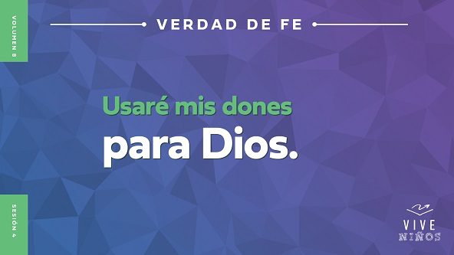

Digamos la Verdad de fe de nuevo. Cuando la digamos, hagan un movimiento que represente su talento favorito. Por ejemplo, si les agrada cantar, hagan como si estuvieran cantando con un micrófono. Si son buenos para los deportes, hagan como si lanzan o patean una pelota mientras la dicen. ¿Listos? **Usaré mis dones para Dios.** ¡Una vez más! **Usaré mis dones para Dios.**

**Juego**

**Mímica de dones y talentos**

|  |
| --- |
| ***Necesitarás***   * ***Hoja de juego Grupo grande*** * *Tijeras* * *Pequeño recipiente o balde*   ***Preparación***   * *Imprimir la* ***Hoja de juego Grupo grande*** *y recortarla.* * *Poner las tarjetas en el recipiente pequeño.* |

¿Están agradecidos por los dones que Dios les dio? *(Respuesta del grupo)* ¡También yo! Una clase de dones son los talentos: una habilidad especial que Él nos da. Pero también debemos practicar y esforzarnos para perfeccionar nuestros talentos.

Nos divertiremos con un juego de mímica. En cada ronda, alguien tomará una tarjeta y representará ese don o talento para que lo descubra el resto del grupo. No pueden hablar mientras representan lo que leyeron en la tarjeta. El primero que descubra el don ganará la ronda y será quien represente el don en la siguiente ronda.

• *Elige un niño para que tome una tarjeta y represente el primer don.*

• *Sigan jugando hasta que representen todos los dones o hasta que se acabe el tiempo para la actividad.*

Levanta la mano si durante el juego se mencionó algo para lo que eres bueno. *(Respuesta del grupo)* No importa si no apareció tu talento. La variedad de dones que Dios da a las personas es enorme. Quizás hasta tienes dos o tres dones del juego.

**Adoración**

Algunos tienen el don de cantar o tocar un instrumento, mientras que para otros eso es difícil. Aunque no sea tu mejor talento, a Dios le gusta mucho que le expresemos nuestro amor a través de la adoración. Tu adoración es una manera de agradecer a Dios por tus dones y mostrarle que lo honras y lo amas.

• *Dirige a los niños en una o dos canciones que sean alegres, dinámicas y relacionadas con el tema.*

**Lección bíblica**

A Dios le agrada mucho escuchar nuestra adoración cuando cantamos o tocamos un instrumento. Recuerden que podemos adorarlo todos los días con lo que decimos y hacemos. Oremos para que Dios nos muestre cómo usar nuestros talentos, tiempo y tesoros para Él.

**Oración**

|  |
| --- |
| *Querido Dios, gracias por los dones que nos has dado. Mientras leemos tu Palabra, ayúdanos a aprender cómo usarlos para tu honra. Amén.* |

**Video introductorio**

Antes de escuchar la historia bíblica, miremos este video.

• *Mostrar el* ***Video Lección bíblica****.*

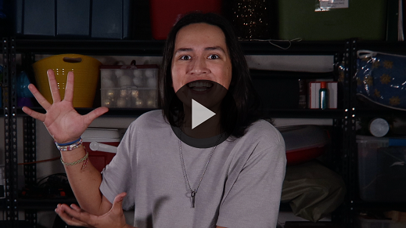

**Historia bíblica**

**Parábola de los talentos**

¡Qué buen video para empezar nuestra lección! El abuelo de Dash lo desafió a usar su talento artístico para bendecir a otros. Luego contó a Dash una parábola de Jesús. Él a menudo usaba historias para enseñar sobre el reino de los cielos. La gente no siempre entendía qué significaban las parábolas, y a veces Jesús explicaba el significado de ellas a sus discípulos más cercanos.

**Enseñanza**

|  |
| --- |
| ***Necesitarás***   * *Quince bolsas de papel pequeñas* * *Marcador negro* * *Bolsa grande, tan grande como para contener las bolsas pequeñas de «dinero»* * *Papel arrugado* * *Pala pequeña*   ***Preparación***   * *Con el marcador, dibujar el signo de la moneda de tu país, en cada bolsa pequeña.* * *Rellenar las bolsas con papel arrugado para darles volumen.* * *Poner las bolsas pequeñas dentro de la bolsa grande.* |

Jesús enseñó sobre el reino de los cielos durante su ministerio en la tierra. Piensen en el reino de los cielos como una manera de describir cómo serán las cosas con Dios como rey. Jesús contó parábolas o historias para ayudar a la gente a entender cómo el Señor quiere que sean las cosas ahora y cómo serán en el futuro. Veamos con detenimiento una de las parábolas de Jesús. Abran la Biblia o busquen el pasaje en la Biblia que usan en el celular. Leamos [Mateo 25:14–30](https://ref.ly/logosref/Bible.Mt25.14-30).

• *Para no prolongar el tiempo en el Grupo grande, recomendamos que no sean los niños los que lean.*

• *Opcional: Recuerda a los niños que señalen este pasaje con un marcador de página para volver a leerlo en casa.*

**1. El amo confió su dinero a sus siervos.**

• *Mostrar la* ***Diapositiva Punto de enseñanza 1****.*

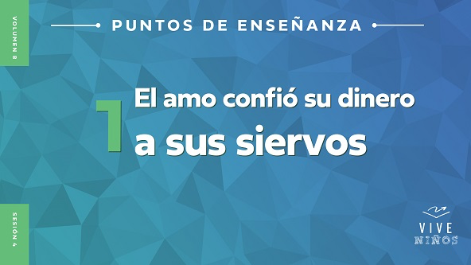

• *Lee* [*Mateo 25:14–15*](https://ref.ly/logosref/Bible.Mt25.14-15)*.*

Jesús comenzó esta parábola al hablar de un hombre que se preparaba para hacer un viaje largo. Tenía tres siervos y les pidió que cuidaran su dinero. Decidió dejarles diferente cantidad de dinero a cada siervo. Necesito tres voluntarios que me ayuden a representar la historia de Jesús.

• *Elige tres niños y da a cada niño la cantidad de bolsas de dinero de acuerdo con lo que relatas.*

El amo dio cinco bolsas de dinero al primer siervo, dos al segundo siervo y una al tercer siervo. ¿Cómo creen que se sintió el tercer siervo que solo recibió una bolsa? *(Escucha las respuestas)*. Tal vez se sintió desilusionado de que el amo le diera a los otros siervos más dinero que a él.

A veces nos distraemos pensando en lo que no tenemos y no nos fijamos en lo que sí tenemos. Parece injusto que alguien tenga más dones que tú. Dios te dio los dones que necesitas para cumplir tu parte de su misión. De ti depende sacar el máximo provecho de lo que tienes. Veamos cómo los tres siervos cuidaron el dinero de su amo.

**2. El amo volvió y comprobó qué hicieron sus siervos.**

• *Mostrar la* ***Diapositiva Punto de enseñanza 2****.*

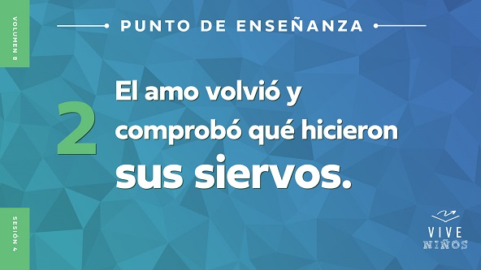

*Lee Mateo* [*25:16–18*](https://ref.ly/logosref/Bible.Mt25.16-18)*.*

Veamos qué hicieron estos tres siervos con el dinero mientras el amo estaba lejos. ¿Qué hizo el primer siervo? *(Escucha las respuestas)*. Invirtió el dinero y ganó otras cinco bolsas de dinero. *(Entrega al primer voluntario cinco bolsas más)*. ¡Excelente! Tienes tanto dinero que las manos no te alcanzan. El segundo siervo también lo invirtió y ganó dos bolsas más de dinero. *(Entrega al segundo voluntario dos bolsas más)*. ¡Nada mal! Ambos siervos duplicaron el dinero de su amo que estaba de viaje.

¿Qué creen que esperaba el amo del tercer siervo? *(Escucha las respuestas)*. Tal vez esperaba que el tercer siervo también invirtiera su bolsa de dinero y que ganara más dinero. Pero ¿pasó eso? *(Respuesta del grupo)* ¡No! El tercer siervo cavó un hoyo en la tierra.

• *Da al tercer voluntario la pala para que simule que cava un hoyo en la tierra.*

Así que escondió el dinero de su amo. ¿Se multiplica el dinero si se entierra? *(Respuesta del grupo)* ¡Por supuesto que no! No pasa nada. Eso pasa con los talentos, el tiempo y los tesoros que Dios nos dio. Solo sirven para el Señor si los usamos para cumplir la misión que nos dio.

**3. El amo respondió a la decisión de cada siervo.**

• *Mostrar la* ***Diapositiva Punto de enseñanza 3****.*

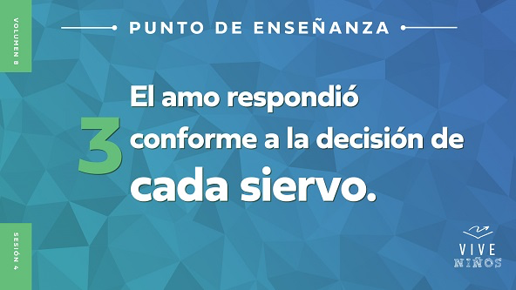

• *Lee* [*Mateo 25:19–30*](https://ref.ly/logosref/Bible.Mt25.19-30)*.*

¿Cómo reaccionó el amo ante la manera en que sus siervos cuidaron del dinero que les había dado? Veamos qué pasó.

• *Usa la bolsa grande para recoger las bolsas pequeñas de los voluntarios mientras relatas la historia.*

El primer siervo se presentó ante el amo con diez bolsas de dinero, y mostró que había duplicado el dinero. *(Recoge las bolsas)*. ¿Cómo respondió el amo? *(Respuesta del grupo)* Alabó a su siervo y le dijo: «¡Bien hecho!».

El segundo siervo se presentó ante el amo con las cuatro bolsas de dinero que tenía ahora. *(Recoge las cuatro bolsas)*. El amo felicitó también al segundo siervo. ¿Te sorprende que respondiera igual aunque ganó menos dinero? *(Escucha las respuestas)*. El amo estaba satisfecho porque el siervo había cuidado bien el dinero.

¿Qué pasó con el tercer siervo que tenía solo una bolsa de dinero? *(Escucha las respuestas)*. El tercer siervo puso excusas para explicar por qué no hizo nada con el dinero del amo. ¿Cómo respondió el amo? *(Escucha las respuestas)*. Se enojó mucho con este siervo pues desaprovechó la oportunidad de usar lo que el amo le había dado. A este hombre el amo no le dio otra oportunidad. Tomó la bolsa de dinero y se la dio al primer siervo.

• *Toma la bolsa de dinero y entrégala al primer voluntario.*

¿Qué significa el final de la parábola de Jesús? Jesús básicamente respondió esa pregunta en el versículo [29](https://ref.ly/logosref/Bible.Mt25.29). Dijo que si usamos bien los dones que Él nos dio, recibiremos aún más. Pero si somos como el tercer siervo y no hacemos nada con lo que recibimos, Dios no nos confiará nada más.

**Oración y respuesta personal**

*Mientras oran, se podría poner como fondo una música suave de adoración.*

Dios te ha dado dones y quiere ver cómo los usas: talentos, tiempo y tesoros que Él te confió. Si encuentras la manera de ponerlos en acción para hacer avanzar su misión, Dios te bendecirá. No hacemos cosas buenas con el interés de que el Señor nos dé más como recompensa. En cambio, si usamos los dones que Dios nos dio para bien, será natural que recibamos su bendición. Agradezcamos a Dios por los talentos, el tiempo y los tesoros que nos dio y preguntemos cómo quiere que los usemos. Oren en silencio. Luego terminaremos con una oración.

• *Anima a los niños a permanecer en silencio y orar.*

• *Opcional: Pide a los niños que digan que les parece que Dios les dijo.*

**Oración**

*Opcional: Los niños repiten las frases de la oración a medida que las dices.*

|  |
| --- |
| *Querido Dios, gracias por los dones especiales que me has dado. Ayúdame a usarlos bien. Muéstrame cómo utilizarlos para llevar adelante tu misión. Ayúdame a aprovecharlos para hablar a las personas sobre ti. Amén.* |

**Versículo de fe**

Nuestro Versículo de fe nos recuerda que debemos alabar a Dios y dar gloria a su nombre. Repasemos juntos el Versículo de fe y los movimientos.

• *Mostrar el* ***Video Versículo de fe****.*

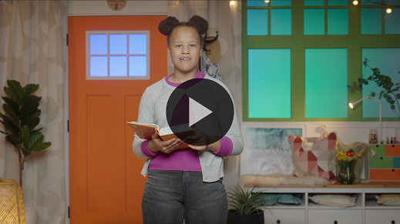

[Salmo 86:12](https://ref.ly/logosref/Bible.Ps86.12) (NTV)

Con todo el corazón te alabaré, oh Señor mi Dios. Daré gloria a tu nombre para siempre.

**Verdad de fe**

Antes de pasar a los grupos pequeños, digamos la Verdad de fe de nuevo. **Usaré mis dones para Dios.**

• *Mostrar la* ***Diapositiva Verdad de fe****.*



Mientras decimos entre todos la Verdad de fe una vez más, hagan como si desenvolvieran un regalo. **Usaré mis dones para Dios.** Sé que esta semana todos podremos descubrir maneras de usar nuestros dones para Dios.

• *Invita a los niños a pasar a los grupos pequeños o despídete de ellos si la sesión termina aquí.*

**Grupo pequeño**

**30 minutos**

*Esta parte se puede hacer con todo el grupo o en grupos pequeños. Durante las actividades en grupos pequeños, la meta es que los niños se relacionen con la Palabra de Dios y entre ellos. El líder del grupo pequeño dirigirá todas las actividades.*

**Conexión del grupo**

**Muchos talentos**

Dios nos ha dado dones a todos. Quiere que usemos estos dones para honrarlo. Aprendimos en la historia bíblica que desaprovechar las cosas que Él nos dio y no usarlas es deshonrar a Dios. Es como recibir un regalo especial y nunca abrirlo.

Daré la oportunidad a cada uno de compartir uno de sus dones y talentos ahora. Diré una categoría. Si creen que tienen un talento especial en esa área, levanten la mano. Cuando los llame, cuéntennos algo sobre su talento o, si quieren, represéntenlo. Veamos cuántos talentos tienen.

• *Las categorías de talento pueden incluir canto, gimnasia, citas de la Escritura, fuerza física, comedia, relaciones con la gente y cualquier otra categoría que quisieras agregar.*

• *Los niños tienen la oportunidad de mostrar sus talentos a sus compañeros.*

¡Genial! ¡Ustedes tienen talentos asombrosos! No me extraña, porque Dios los creó y les dio esos dones y aptitudes especiales. Recuerden siempre quién les dio esos talentos y para qué. El Señor quiere que usemos nuestros talentos para Él.

**Repaso de la lección bíblica**

• *Si las actividades de los grupos pequeños no se hacen justo después del grupo grande, puedes leer el pasaje de la historia bíblica antes de comentarla.*

|  |
| --- |
| ***Necesitarás***   * *Biblias (en lo posible, todas de la misma versión), una para cada niño o pueden compartir*   *No requiere preparación.* |

**Repaso de la historia bíblica: Parábola de los talentos** [**Mateo 25:14–30**](https://ref.ly/logosref/Bible.Mt25.14-30)

Jesús era un experto narrador, y le gustaba mucho utilizar historias, llamadas *parábolas*, para enseñar a las multitudes. Leemos muchas de sus parábolas en la Biblia. La historia bíblica de hoy es una parábola que Jesús contó para enseñarnos a usar nuestros dones para Dios y su misión. Jesús sabía que pronto regresaría al cielo y dejaría a sus discípulos. Quería que ellos siguieran utilizando sus dones para hacer avanzar la misión del Señor cuando Él ya no estuviera con ellos.

Jesús relató una historia sobre un amo y tres siervos. El amo representa a Dios y los siervos a cada uno de nosotros. ¿Qué les dejó el amo a los tres siervos para que cuidaran mientras él se iba? *(Respuesta del grupo)* ¿Hicieron todos lo mismo con el dinero? *(Respuesta del grupo)* No. Dos siervos invirtieron el dinero de su amo y lo duplicaron. El otro, cavó un hoyo en la tierra y enterró el dinero. Tristemente, no hizo nada con el dinero que debía cuidar.

Cuando el amo regresó, investigó qué habían hecho los tres siervos con el dinero que les había dado. ¿Cómo respondió el amo? *(Escucha las respuestas)*. Felicitó a los dos siervos que usaron su dinero con sabiduría, pero se disgustó con el siervo que no hizo nada con él. Hasta tomó el dinero del tercer siervo y lo dio al siervo que recibió cinco bolsas y las había cuidado bien.

• *Da a cada niño una Biblia y lean juntos la historia.*

**Reflexión en grupo**

*Puedes usar todas o solo algunas de las preguntas como iniciadoras de la conversación. Las preguntas marcadas con un asterisco (*) están pensadas para estimular la conversación. Adáptalas a los intereses y la madurez del grupo. En general, los niños mayores serán más capaces que los menores de profundizar en los temas.*

**Preguntas**

¿Por qué crees que el amo eligió dejar su dinero a tres siervos diferentes?

¿Cómo se habrá sentido el siervo que recibió solo una bolsa de dinero cuando los otros recibieron más?

¿Qué fue diferente en cómo manejó el dinero de su amo el tercer siervo?

* ¿Qué habrías hecho tú con el dinero? ¿Lo habrías invertido o lo habrías escondido? ¿Por qué?

¿Cómo afectó al amo la manera en que los siervos manejaron el dinero?

¿Es fácil o difícil usar los dones que Dios te ha dado?

* ¿Cómo puedes usar uno de tus dones para servir en la misión de Dios?

**Vive**

**Verdad de fe**

Nuestra Verdad de fe para hoy es: **Usaré mis dones para Dios.** El Señor nos ha dado a todos tiempo, talentos y tesoros, y espera que los usemos para Él. Recibimos dones para el propósito de apoyar la misión de Dios de llevar a las personas a Él.

**Desafío**

A veces es difícil saber exactamente cuáles son los dones y talentos que Dios te dio. Esta semana, conversa con un adulto que te conozca bien. Pregúntale qué dones ve en ti.

**Oración**

*Para terminar este espacio, pregunta si tienen una necesidad de oración o si quieren agradecer y alabar a Dios por algo. Toma nota de las peticiones de oración del grupo y recuérdalas cada vez que se reúnan.*

• *Los niños comentan y oran por las peticiones de oración de sus compañeros.*

|  |
| --- |
| *Querido Dios, ayúdanos a usar los dones que tú nos diste para tu misión. Queremos honrarte con los dones y recursos que recibimos de ti. Amén.* |

**Repaso del Versículo de fe**

|  |
| --- |
| *No requiere preparación.* |

Nuestro Versículo de fe habla sobre alabar a Dios y darle la gloria. Es el [Salmo 86:12](https://ref.ly/logosref/Bible.Ps86.12). Usar nuestros dones para Él es una manera de honrar a Dios.

• *Mostrar el* ***Video Versículo de fe****.*



[Salmo 86:12](https://ref.ly/logosref/Bible.Ps86.12) (NTV)

Con todo el corazón te alabaré, oh Señor mi Dios. Daré gloria a tu nombre para siempre.

Vamos a decirlo un par de veces antes de hacer una actividad divertida con el Versículo de fe.

• *Repitan entre todos el Versículo de fe un par de veces.*

**Diversión con el Versículo de fe**

**Versículo de fe en acción**

Espero que ya sepan el Versículo de fe porque lo vamos a poner en acción. Esta actividad no la pueden hacer sentados, así que párense y sepárense un poco. Diremos el Versículo de fe mientras hacemos diferentes movimientos o ejercicios. Aunque se cansen, sigan moviéndose y diciendo el versículo. ¿Listos para el desafío? *(Respuesta del grupo)*

• *Dirige los movimientos mientras dicen el Versículo de fe: saltando en el lugar, corriendo en el lugar, haciendo sentadillas, saltando en un pie, arrastrándose, etc.*

• *Si hay niños con limitaciones físicas, sugiéreles movimientos alternativos mientras dicen el Versículo de fe: aplaudir, saludar con la mano, tamborilear con el pie, etc.*

¡Me impresiona su resistencia y constancia! Siguieron moviéndose aunque algunos estaban cansados. Es una excelente manera de recordar que debemos seguir alabando a Dios a pesar de lo que tengamos que hacer o de lo cansados que estemos.

**Hoja de actividad**

**Mis dones y talentos**

|  |
| --- |
| ***Necesitarás***   * ***Hoja de actividad Grupo pequeño****, una por niño* * *Lápices o bolígrafos, uno por niño* * *Crayolas o marcadores*   ***Preparación***   * *Imprimir copias de la* ***Hoja de actividad Grupo pequeño****, una por niño.* |

En la historia bíblica, aprendimos que Dios nos dio dones. En su **Hoja de actividad**, verán ejemplos de algunas cosas en las que tal vez son buenos o que les gusta mucho hacer. Esta es una manera de descubrir lo dones que el Señor les dio.

• *Reparte una copia de la* ***Hoja de actividad Grupo pequeño****, un lápiz y crayolas a cada niño.*

Primero, miremos juntos estas fotos. Si creen que la foto muestra un don que Dios les dio, marquen el cuadro junto a ella. Recuerden que en nuestra historia bíblica no todos recibieron la misma cantidad de talentos. Quizás, cuando terminemos, ustedes tendrán marcas junto a una o dos de estas fotos, o tal vez en muchas fotos. Está bien.

• *Lee y habla sobre las fotos.*

Nuestra Verdad de fe nos recuerda por qué nuestros dones son importantes para Dios. ¿Cuál es nuestra Verdad de fe? **Usaré mis dones para Dios.** Dios no quiere que escondamos nuestros dones ni que los usemos en secreto. Quiere que los usemos para servirle. En el espacio debajo de cada figura con una marca, escribe una manera en que podrías usar ese don para honrar a Dios. Luego nos turnaremos para comentar con el grupo las fotos que elegimos y por qué la elegimos.

• *Los niños que lo deseen pueden hablar del don que eligieron. Felicita a todos los que comenten su elección.*

Me alegro de saber que Dios eligió dones solo para ti. Ninguno de ustedes fue creado exactamente con los mismos dones. Dios te hizo así porque quiere que le sirvas como solo tú puedes hacerlo. Espero que uses tus dones para mostrarle a Él y a los demás cuánto lo amas.

**Despedida**

¿Están agradecidos por los dones que Dios les dio? *(Respuesta del grupo)* Creo que tenemos que festejar juntos esos dones antes de retirarnos. Creo que honraremos al Señor con nuestro festejo. Vamos a aplaudir y gritar bien fuerte para agradecer a Dios por nuestros dones. *(Respuesta del grupo)* ¡Qué celebración! Pero Dios se la merece. Oremos y demos gracias a Dios por todo.

**Oración**

|  |
| --- |
| *Querido Dios, gracias por crearnos a cada uno. Queremos usar nuestros dones para servirte. Ayúdanos a aprender de la parábola de los tres siervos y enséñanos a honrarte con nuestros dones. Te amamos. Amén.* |

**Repaso de la Verdad de fe**

• *Mostrar la* ***Diapositiva Verdad de fe****.*



Mucha gente usa sus dones para vivir mejor. Pero nosotros debemos usarlos para Dios y su misión. Recuerden la Verdad de fe cuando se vayan. **Usaré mis dones para Dios.** Gracias por reunirse hoy conmigo. ¡Hasta la próxima!

• *Los niños llevan a casa la* ***Hoja de actividad Grupo pequeño****.*

• *Recuerda a los padres que tengan los* ***Devocionales familiares*** *con sus hijos y que los encontrarán en la aplicación.*

• *Informa a todos también la fecha y la hora de la siguiente sesión.*

.